ВНИМАНИЕ! КОНКУРС!

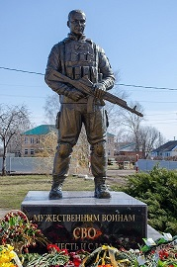

**Государственный фонд поддержки участников СВО «Защитники Отечества» и АОЧУ ВО «Московский финансово-юридический университет МФЮА» проводят Всероссийский конкурс эскизов памятника героям СВО** (далее - Конкурс).

В Конкурсе могут принять участие все заинтересованные лица.

К участию допускаются как индивидуальные, так и групповые работы.

Памятник должен представлять собой комплекс из фигур бойца и членов его семьи.

В основе монумента как обязательная часть: крылья ангела.

**Заявки на Конкурс принимаются индивидуально от каждого участника до 28 февраля 2025 года на официальном сайте Федерального казначейства (https://roskazna.gov.ru/konkurs_eskizov).**

Подробные условия участия в Конкурсе описаны в Выписке из Положения о Конкурсе.